Thành viên | Nội dung thực hiện
Đoàn Văn Tài
Đoàn Thanh Đệ
Nguyễn Hữu Luân

BẢNG PHÂN CHIA CÔNG VIỆC:
ĐÁNH GIÁ KHÁC (*):
Nội dung | Kết quả
Tổng thời gian thực hiện bài thực hành trung bình (1) | 1 tuần
Link Video thực hiện (2)
(nếu có)
Ý kiến (3) (nếu có)
+ Khó khăn
+ Đề xuất …
Điểm tự đánh giá (4) | 9/10
(*): phần (1) và (4) bắt buộc thực hiện.

GVHD: Phan Trung Phát
Nhóm: TH2.05
Họ và tên | MSSV
Đoàn Văn Tài | 23521371
Đoàn Thanh Đệ | 23520282
Nguyễn Hữu Luân | 23520898

LÀM QUEN VỚI PYTHON, GYNASIUM VÀ XÂY DỰNG BÀI TOÁN RL
4
Mục lục
YÊU CẦU CHUNG 22

Yêu cầu 2: Thực hiện tích hợp A2C từ Stable-Baselines3 trên môi trường CartPole, thực hiện so sánh các thông số average return, std return và max return, bạn có nhận định gì về 4 thuật toán: Random, REINFORCE, Actor-Critic và A2C.

Minh chứng 1:
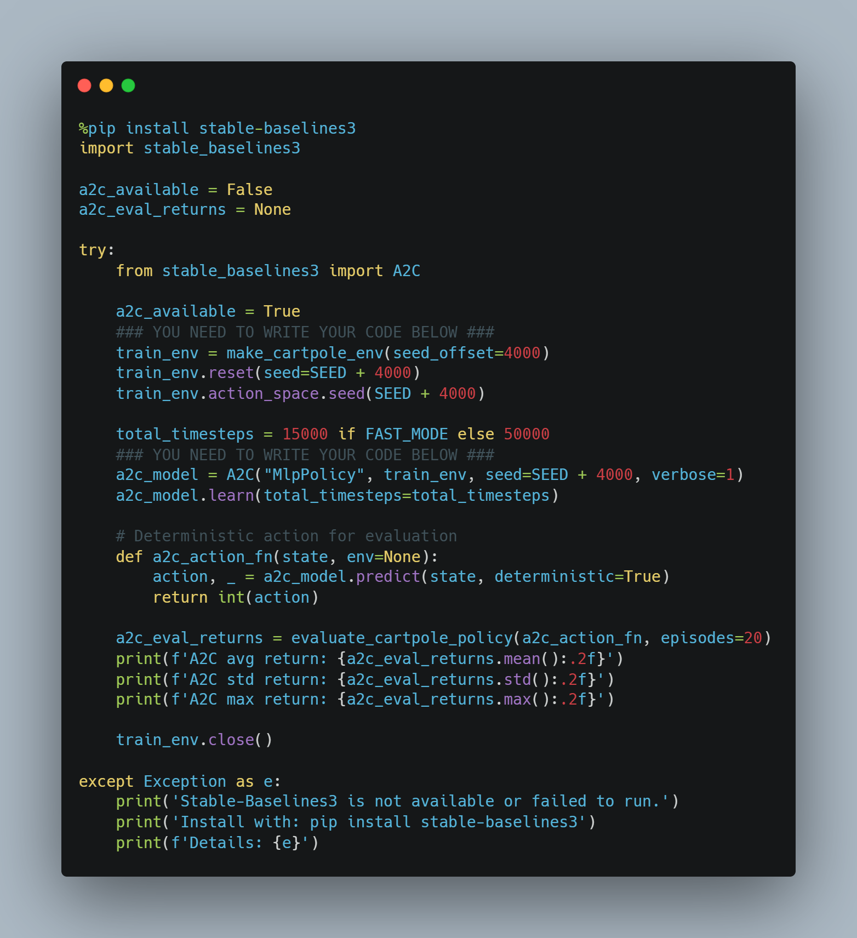
- Hoàn thiện code A2C dùng SB3

Giải thích:
Đầu tiên do đoạn khai báo ở đầu thiếu SB3 nên cần import thêm thư viện này, dùng lệnh pip thông thường
Sau đó, tiến hành khởi tạo môi trường cart pole với seed offset là 4000. Step train có hai trường hợp, mặc định là 150K còn FAST_MODE là 50K steps.

Minh chứng 2:
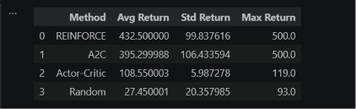
- Kết quả so sánh 4 giải thuật
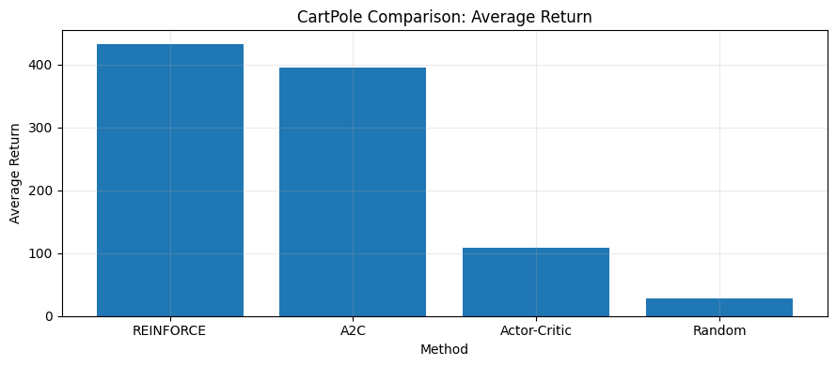
- Biểu đồ so sánh 4 thuật toán

Nhận xét:
- REINFORCE tốt nhất về hiệu năng trung bình (avg cao nhất) và đạt trần môi trường (max = 500).
- A2C đứng thứ hai, đạt max = 500 nhưng avg thấp hơn REINFORCE; std cao hơn cho thấy dao động giữa các episode đánh giá lớn hơn.
- Actor-Critic ổn định hơn hẳn (std rất thấp) nhưng hiệu năng còn thấp, có dấu hiệu hội tụ vào mức an toàn nhưng chưa tối ưu.
- Random là baseline thấp nhất như kỳ vọng, xác nhận các thuật toán học được chính sách tốt hơn rõ rệt.
Như vậy: REINFORCE > A2C > Actor-Critic > Random; còn về độ ổn định (std thấp) thì Actor-Critic tốt nhất nhưng đổi lại return thấp

Yêu cầu 3: Đọc mã nguồn của Stable-Baselines3 để thực hiện tự hiện thực A2C đối với môi trường CartPole. Tìm hiểu cách tính Advantage, cơ chế update batch và entropy bonus (nếu có).
Cách Stable-Baselines3 tính Advantage : SB3 dùng GAE(lambda), không phải chỉ TD error 1 bước. Trong cấu trúc của RolloutBuffer, sai số TD tại mỗi bước t được xác định bằng công thức:
$$δt​=rt​+γV(st+1​)⋅next_non_terminal-V(st​)$$
Từ đó, giá trị GAE Advantage được tính toán lùi gián tiếp qua biểu thức:
$At​=δt​+γλ⋅next_non_terminal⋅At+1$​
Giá trị Return dùng để huấn luyện mạng Critic sau đó sẽ được tổng hợp lại thành R_t = A_t + V(s_t). Điểm đáng chú ý trong cách tiếp cận của SB3 đối với A2C là tham số lambda được mặc định đặt bằng 1.0. Thiết lập này khiến phương pháp tiệm cận với ước lượng Monte-Carlo có bootstrap, thay vì sử dụng mức 0.95 thường thấy ở thuật toán PPO. Thêm vào đó, việc chuẩn hóa lợi thế (normalize advantage) cũng bị tắt đi theo cấu hình mặc định nhằm giữ nguyên bản chất của A2C.
Cơ chế update batch trong A2C của SB3: A2C là on policy, trong đó nó thu thập rollout kích thước n_steps x n_env. Tiếp theo tính advantages và returns. Sau đó update một lần trên toàn bộ batch rollout.
- Trong A2C train, SB3 gọi rollout_buffer.get(batch_size=None), tức lấy toàn bộ dữ liệu trong một batch lớn, không chia mini batch nhiều epoch như PPO. Vì vậy mỗi vòng rollout -> 1 lần tối ưu.
- Nếu episode bị cắt do time limit, SB3 bootstrap thêm $γV(s_{terminal})$ vào reward trước khi đưa vào buffer. Cái này giúp target value đúng hơn trên môi trường có giới hạn bước.
Entropy bonus trong A2C của SB3: A2C có entropy bonus trong SB3, trong đó
Trong train:
policy_loss = $-E[A_{t}log⁡π(a_{t}∣s_{t})]$
value_loss = MSE(returns, values)
entropy_loss = $-E[H(π(⋅∣s))]$
total loss = policy_loss + ent_coef x entropy_loss + vf_coef x value_loss
entropy_loss là âm entropy trung bình, cộng thêm ent_coef x entropy_loss tương đương trừ đi ent_coef x entropy, tức là khuyến khích khám phá. Với action rời rạc như CartPole, entropy có công thức giải tích từ phân phối categorical. Mặc định ent_coef của A2C trong SB3 là 0.0, nên nếu không set, entropy bonus thực tế bị tắt.

YÊU CẦU CHUNG
- Đánh giá
- Chuẩn bị tốt các yêu cầu đặt ra trong bài thực hành.
- Sinh viên hiểu và tự thực hiện được bài thực hành, trả lời đầy đủ các yêu cầu đặt ra.
- Nộp báo cáo kết quả chi tiết những đã thực hiện, quan sát thấy và kèm ảnh chụp màn hình kết quả (nếu có); giải thích cho quan sát (nếu có).
- Sinh viên báo cáo kết quả thực hiện và nộp bài.
- Báo cáo
- Nộp file .docx. Tập trung vào nội dung, giải thích.
- Nội dung trình bày bằng Font chữ Cambria hoặc Times New Roman (tuy nhiên, phải chuyển đổi hết báo cáo này sang 1 font chữ thống nhất) – cỡ chữ 13. Canh đều (Justify) cho văn bản. Canh giữa (Center) cho ảnh chụp.
- Đặt tên theo định dạng: STTNhom-LabX_MSSV1_MSSV2. (trong đó X là Thứ tự buổi Thực hành).
Ví dụ: TH1.01-Lab1_25520001_25520002
- Nếu báo cáo có nhiều file, nén tất cả file vào file .ZIP với cùng tên file báo cáo.
- Không đặt tên đúng định dạng – yêu cầu, sẽ KHÔNG chấm điểm bài thực hành.
- Nộp file báo cáo trên theo thời gian đã thống nhất tại courses.uit.edu.vn.
Bài sao chép, trễ, … sẽ được xử lý tùy mức độ vi phạm.
HẾT

